**Министерство науки высшего образования Российской Федерации**

**федеральное государственное автономное образовательное учреждение высшего образования**

**«НАЦИОНАЛЬНЫЙ ИССЛЕДОВАТЕЛЬСКИЙ УНИВЕРСИТЕТ ИТМО»**

**(Университет ИТМО)**

Факультет безопасности информационных технологий

Управление мобильными устройствами

Лабораторная работа №1

Обработка и тарификация CDR

(Call Detail Record)

Вариант 1

Работу выполнила:

студентка группы N3351

Петухова Дарья



Проверил:

Федоров И.Р

Санкт-Петербург

2020

**Цель работы**: написать программный модуль для обработки CDR и тарификации абонента, реализующий простейшее правило тарификации для услуг типа “Телефония” по длительности разговора и “СМС” по общему количеству.

**Задачи**: парсинг файла CDR и выборка нужных строк для обработки, тарификация выбранных записей.

**Задание лабораторной работы**

Правила тарификации услуг “Телефония”:

X = T * k, где

X – итоговая стоимость всех звонков абонента,

T – общая длительность звонков (сумма длительностей всех записей по абоненту),

k – множитель тарифного плана.

Правила тарификации услуг “СМС”:

Y = N * k, где

Y – итоговая стоимость всех СМС абонента,

N – общее количество СМС (сумма числа всех СМС в записях по абоненту в файле),

k – множитель тарифного плана.Данные для лабораторной работы брались из файла data.csv.

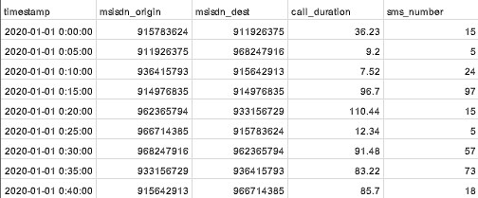

Рисунок 1. Содержимое файла data.csv

Значение полей:

timestamp - время звонка

msisdn_origin - кто совершил звонок

msisdn_dest - кому звонили

call_duration - длительность звонка в минутах

sms_number - количество отправленных смс для абонента msisdn_origin

**Практическая часть**

Для реализации данного программного модуля был выбран Python 3.

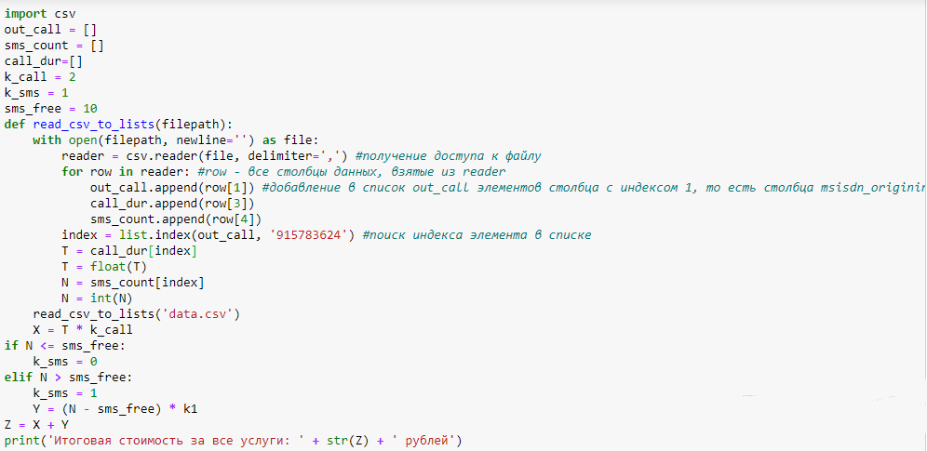

Рисунок 2. Программный код

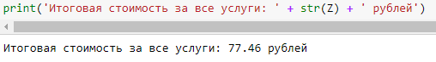

Рисунок 3. Вывод результата работы программы

**Выводы:** в процессе выполнения лабораторной работы были изучены основы биллинговых систем и их функции, правила тарификации для услуг «Телефония» по длительности разговора и «СМС» по общему количеству. Был разработан программный модуль, позволяющий произвести тарификацию абонента, указанного в варианте. Также были получены практические навыки в программировании и разработке модулей для биллинговых систем.